Государственное казенное образовательное учреждение

«Школа-интернат Костромской области для обучающихся с ограниченными возможностями здоровья по слуху»

**Сценарий**

**«Праздник первой оценка»**

**2017г**

**Сценарий «Праздник первой оценки»**

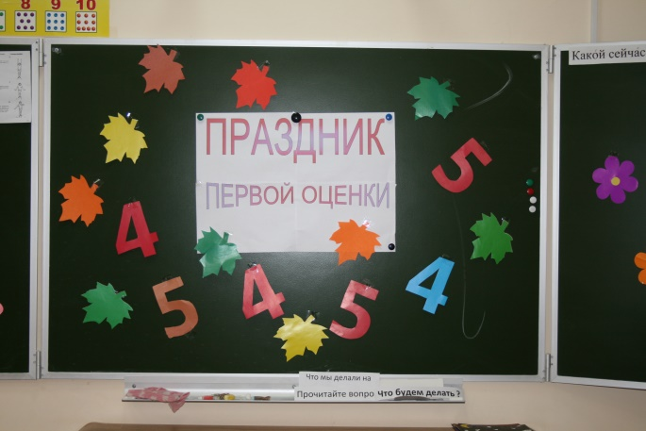

**Ведущий.** Ребята, сегодня у нас праздник. Наш праздник посвящен оценкам. Мы хотим, чтобы ваши отметки всегда были хорошими. А для этого работайте внимательно, старательно, чтобы почувствовать радость от своего труда.   
- О каких отметках вы мечтаете?  
- Какая оценка радует всех и всегда?

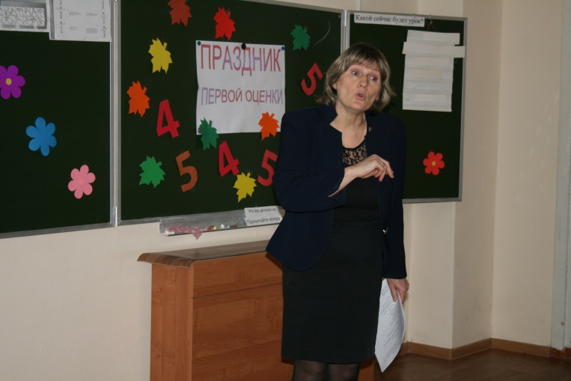

**Ведущий.** Я предлагаю вам отгадать слово

**( На листочках зашифрованные слова)**

**Расшифровать слова.**

ВОКАЙД (двойка).

- Ребята, угадайте какое слово здесь зашифровано?

- Я угадал – ДВОЙКА

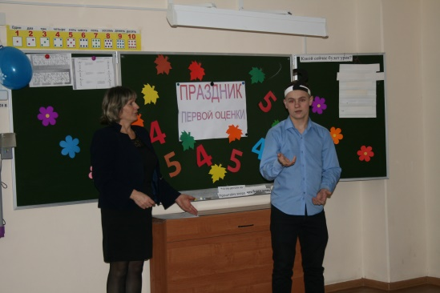

***(Заходит двойка)***

**Ученик**. Смотрите, я красивая какая.   
А шея у меня, как запятая,   
И голова моя красива тоже,   
Я так на лебедя похожа.   
Любой ребенок двойке рад,   
Все двойку получать хотят.   
Ведь я не заставляю их учиться,   
Всем разрешаю я лениться.

Ведущий. – Нравится вам эта оценка?

**Ведущий**. Ну ладно Двойка оставайся с нами, посиди, посмотри, как ребята будут отвечать) (Двойка садится на стул)

**Ведущий.** – Отгадайте ещё слово

КАЙОРТ (тройка).

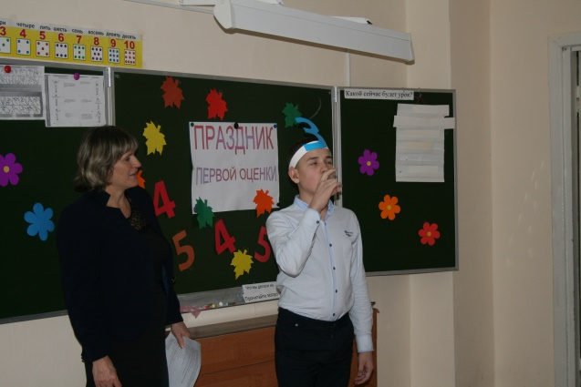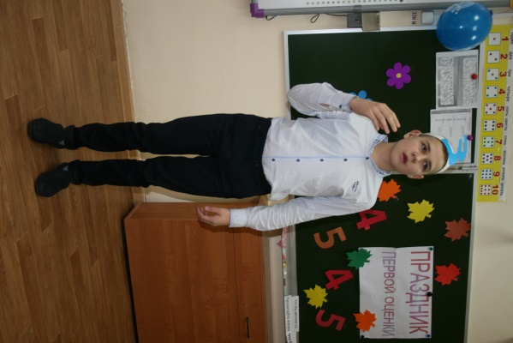

**Тройка:**

Ну а я – отметка «три»,

Хорошенько посмотри.

Тройка – это «как-нибудь» да «кое-как».

Тройка ждёт всегда подсказки у доски

И вздыхает от стыда и от тоски.

(Оставайся и ты тройка, смотри внимательно)

(Дети отгадывают следующее слово)

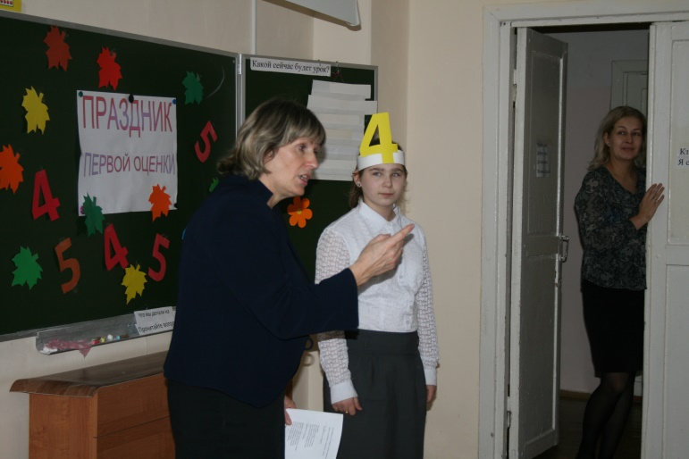

ВЕТЕРКАЧ (четверка).

**Четвёрка:**

Я близкая подруга Пятёрки,

Или всего-то одна ошибочка,

Но я прилежна и старательна,

Лишь немного не внимательна!

ТЕКЯРАП (пятерка).

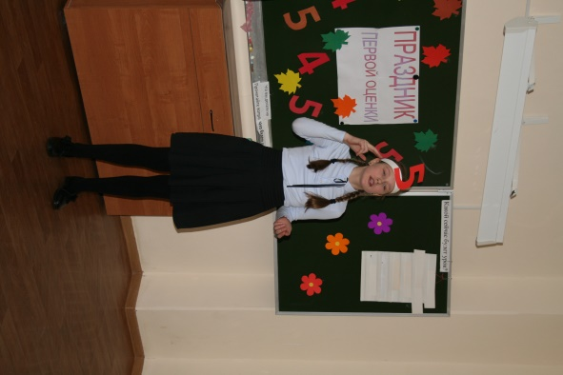

***Пятерка.*** Я рада подружиться с вами,

Надеюсь, станем мы друзьями.

Мы ими станем сразу и надолго,

Украсят ваши дневники пятерки.

Меня получите за знанья,

За труд, за долгие старанья.

**Ведущий**

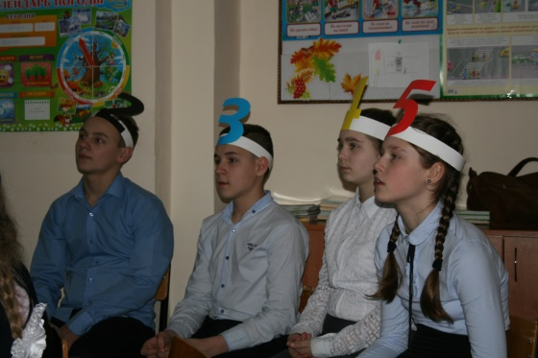Ну, что ж, тогда

Пускай весь класс

Кого-то выберет из вас.

**Игра «Поймай оценку»**

**(*Учитель* называет вразброс числа от 1 до 5, дети «ловят» оценку, хлопая в ладоши. *Учитель* путает детей, ускоряя темп).**

**Ведущий**. Вы оценки оставайтесь с нами и внимательно смотрите, как ребята будут отвечать.

**Учитель:** А сейчас нам пора на урок. Но прежде, чем отправиться на урок, нужно собрать портфель. Каждый ли из вас знает, что нужно взять в школу, а какие вещи лучше оставить дома? Сейчас проверим!  
**Игра "Собери портфель" (2Б КЛ)**

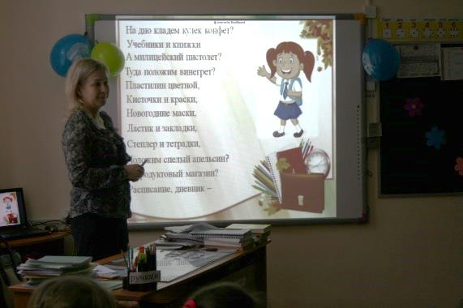Итак, дети, если я назову предмет, который нужно взять в школу, вы хлопаете в ладоши и говорите: да. Если этот предмет не нужен в школе, вы топаете ногами и говорите: нет.

 На дно кладем кулек конфет? (ДА)

 Учебники и книжки, (ДА)

 А милицейский пистолет? (НЕТ)

 Туда положим винегрет? (НЕТ)

 А паровозик заводной, (НЕТ)

 Пластилин цветной, (ДА)

 Кисточки и краски, (ДА)

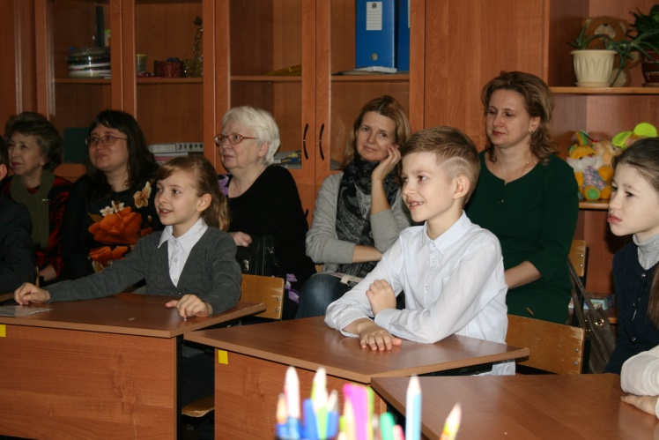 Новогодние маски, (НЕТ)

 Ластик и закладки, (ДА)

 Степлер и тетрадки, (ДА)

 Положим спелый апельсин? (ДА)

 А продуктовый магазин? (НЕТ)

 Расписание, дневник – (ДА)

 Собран в школу ученик!

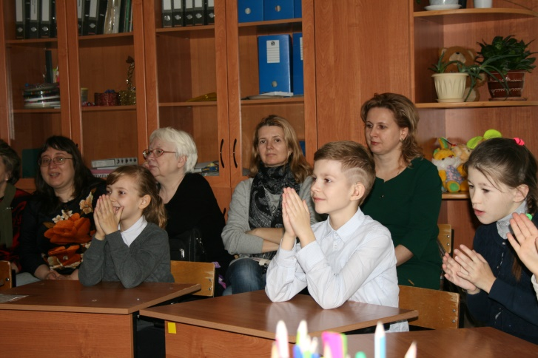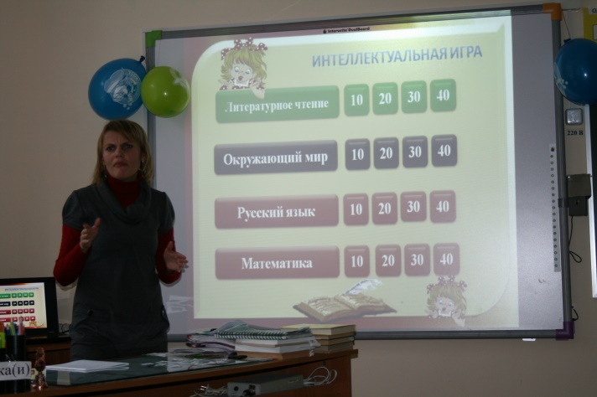**Игра –конкурс «Своя игра»**

**За каждый конкурс ученики получают оценку.**

**После игры, смотрим, какие оценки мы получили.**

**Ведущий. Ну, что, дорогие оценки, вы видели, как отвечали наши ребята.**

**- А вы ребята, какие оценки хотите получать?**

**- Уходи от нас Двойка и Тройка тоже уходи, ребята у нас умные, прилежные, они будут учиться только на 4 и 5**

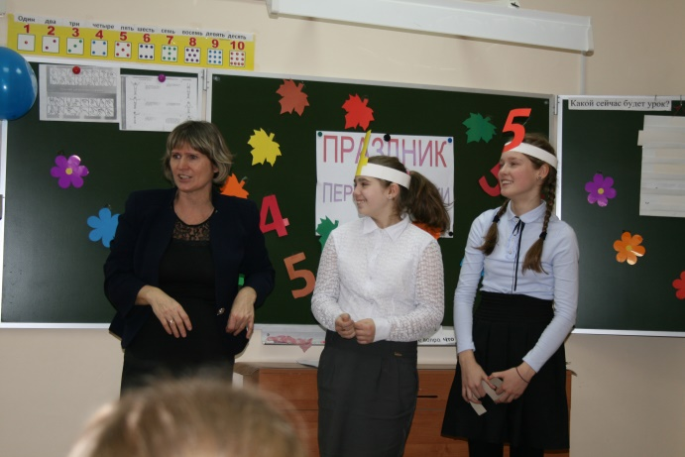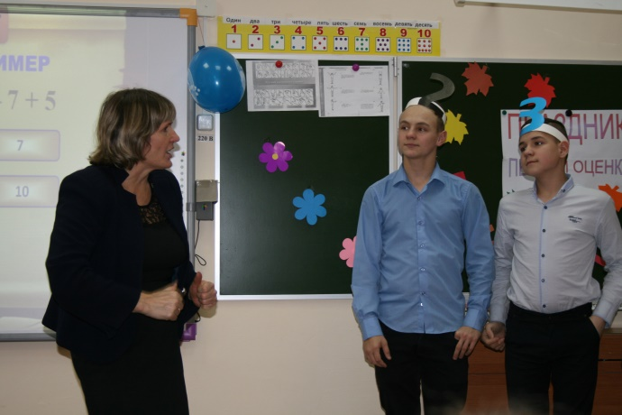

Теперь вы первые оценки  
Получите в дневники.

Ведь сегодня все вы стали Просто КЛАСС ученики.

Настал торжественный момент получения первых отметок. Вместе с дневником вы получаете **волшебный талисман – 5.**

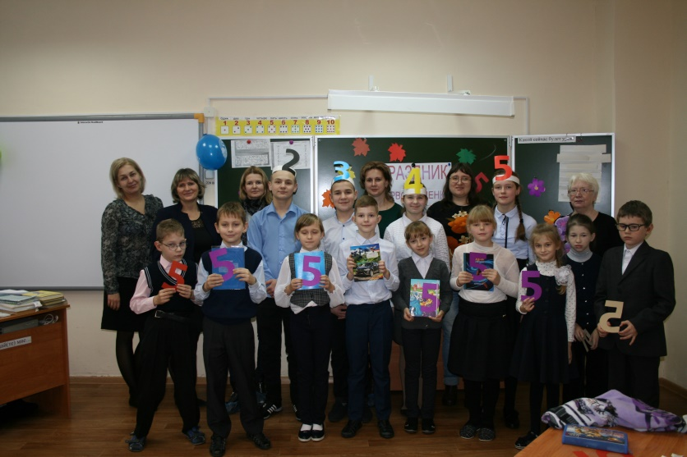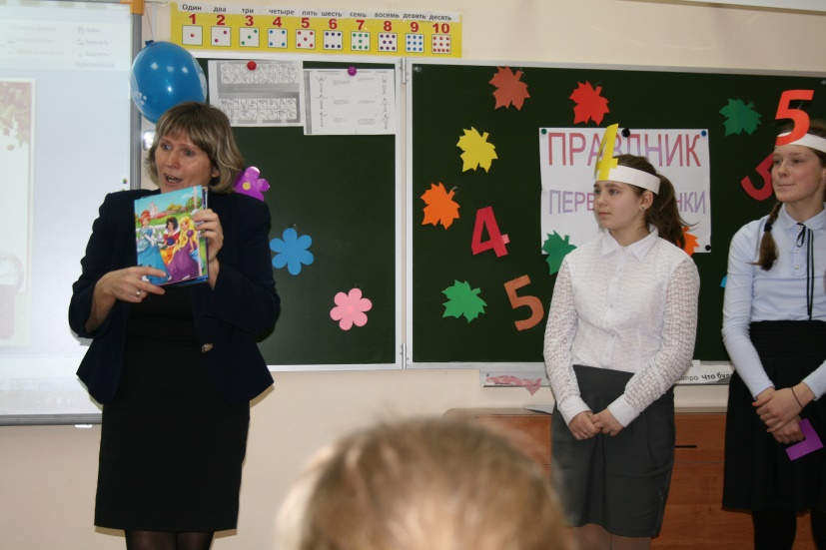

Я вам искренне желаю этого и верю в Вас. Успехов вам!